المعلومات الشخصية
الاسم الثلاثي واللقب | منتظر مسلم عاشور العطبي |  |  |  | 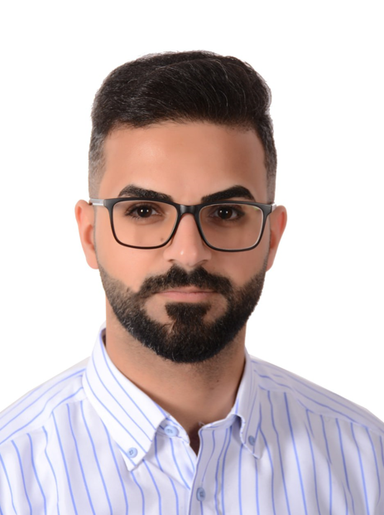
المواليد | 17-12-1996
محل التولد | البصرة
الجنسية | عراقي
الحالة الزوجية | اعزب
عدد الأطفال | 0
العنوان | البصرة – الجنينة
البريد الالكتروني | muntathar.muslim@sa-uc.edu.iq
تلفون | 07714929326
اللقب العلمي | مدرس مساعد
الاختصاص العام | نظم معلومات
الاختصاص الدقيق | امنيه معلومات
الاختصاص الحالي | امنيه معلومات
الشهادات والالقاب العلمية
الشهادة | تاريخها | عنوان الرسالة / الاطروحة |  |  | الجامعة | البلد
الدكتوراه
الماجستير | 2023 | A Proposed Security Framework for the Blockchain to Secure Government Organizations |  |  | البصرة | العراق
المهارات
المهارات
اللغة العربية | 100%
اللغة الانكليزية | 80%
لغات اخرى | بلا
الدورات التدريبية
اسم الدورة | مكان الدورة |  | مدة الدورة | تاريخ الدورة
المناصب الادارية
الوظيفة (تبدأ من الوظيفة الحالية) |  |  | من الفترة | الى الفترة
تدريسي |  |  | 2024 | للان
معاون اداري |  |  | 2024 | للان

النشاط البحثي

النشاطات الثقافية ( المشاركات في المؤتمرات والندوات وغيرها)
اسم النشاط |  | مكانه وزمانه
الجوائز وكتب الشكر والشهادات التقديري للسنة الدراسية
الشهادة | تاريخها | الجهة المانحة | سبب المنح

الخبرات التدريسية
اسم المادة التي درستها | المرحلة الدراسية
تصميم مواقع | الثالثة
الاشراف على الدراسات العليا | عدد الرسائل / والاطاريح

